安全评价报告公开信息表
项目名称 | 甘肃华伊上游能源开发有限公司多坝沟加油加气站项目（加油部分）  安全设施竣工验收评价报告
完成时间 | 2026.6
评价人员
 | 姓名 | 资格证书号 | 从业号
项目负责人 | 王克士 | 1200000000200824 | 016666
项目组成员 | 程冬红 | 1500000000301714 | 026812
项目组成员 | 张鑫 | 20231004662000000497 | /
项目组成员 | 刘二平 | 03320241036000000887 | /
项目组成员 | 于志勇 | 201403323033000000331023030 | 51190209624
技术专家 | /
现场勘察人员及时间 | 王克士、张鑫2026.6.15
现场核查的人员和时间 | /
项目简介 | 新建2层框架结构站房，建筑面积576m2（含办公室、餐厅、会议室等；新建螺栓球网架结构罩棚1座，占地面积342平方米，建筑面积171m2；罩棚下设4台加油机，其中2台四枪汽油加油机，2台四枪双油品柴油加油机；加油站罩棚建筑面积171平方米；埋设40立方米SF柴油罐（0#、-10#）共2具，30立方米SF汽油罐（95#）1具，40立方米SF汽油罐（92#）1具，计算总容积为110立方米（柴油折半）；工艺管线敷设、油气回收及罩棚形象包装，配套建设符合规范要求的卫生间、道路硬化及消防安全等附属设施。
现场照片 | 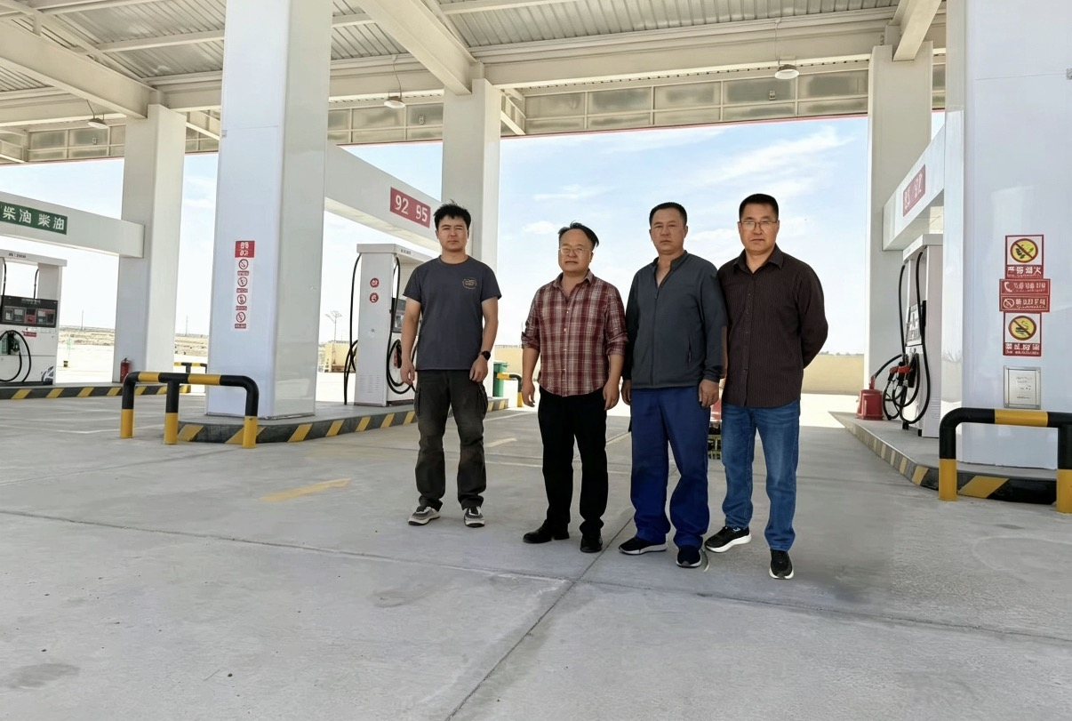  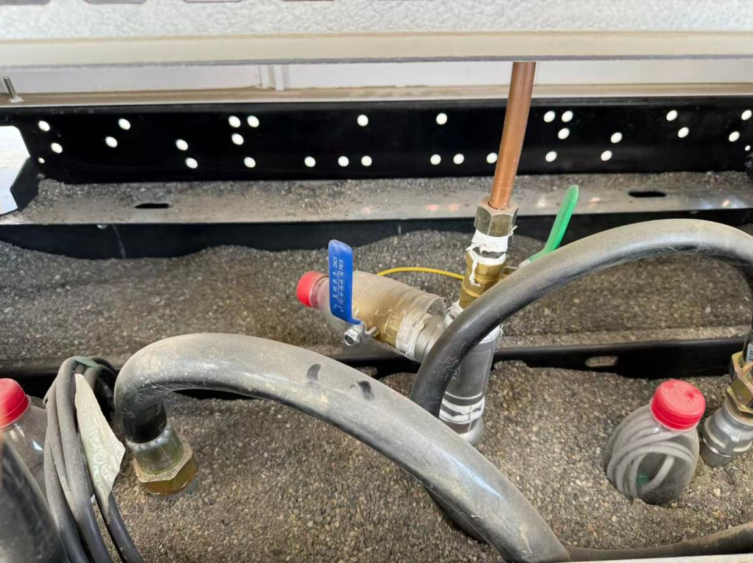  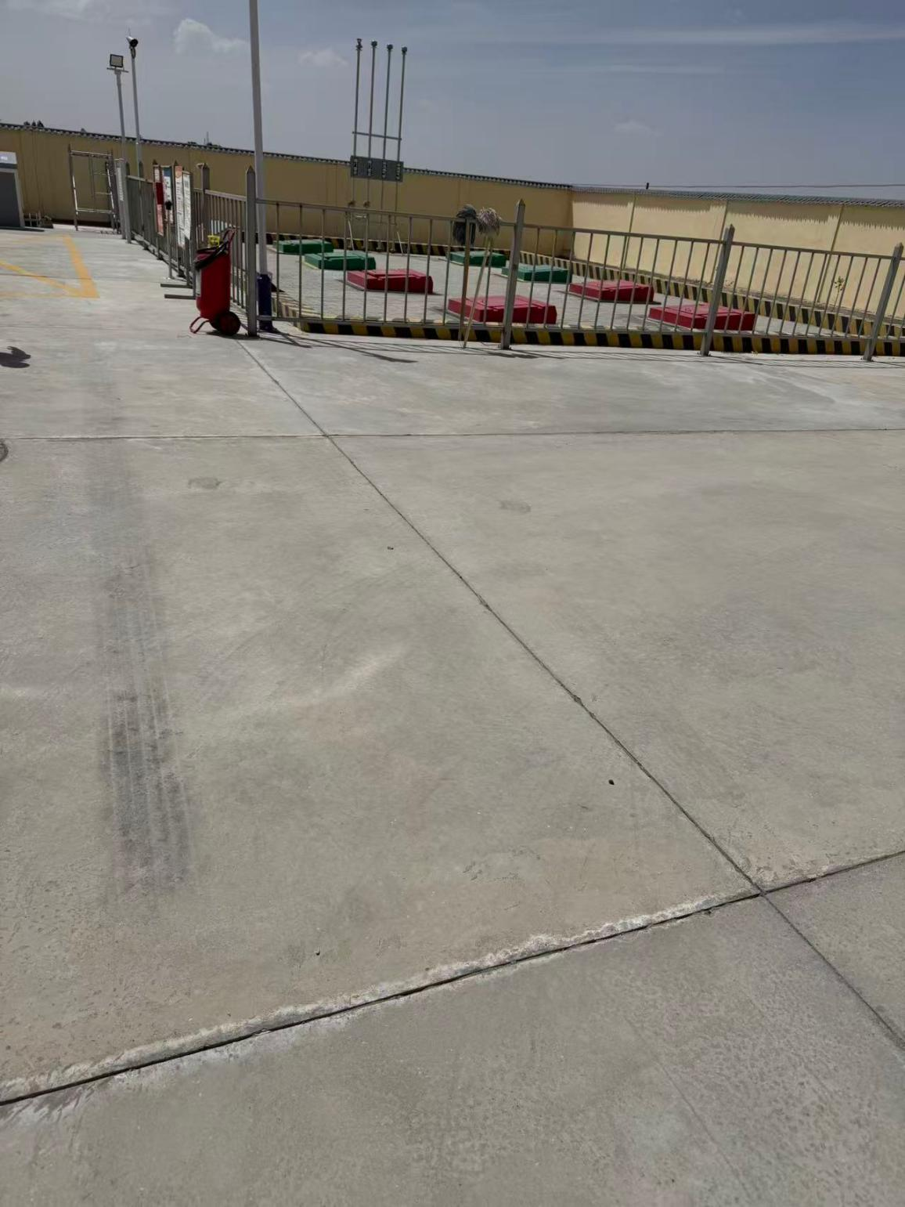
被评价单位信息反馈情况 | 满意

报告封面（盖章扫描件）
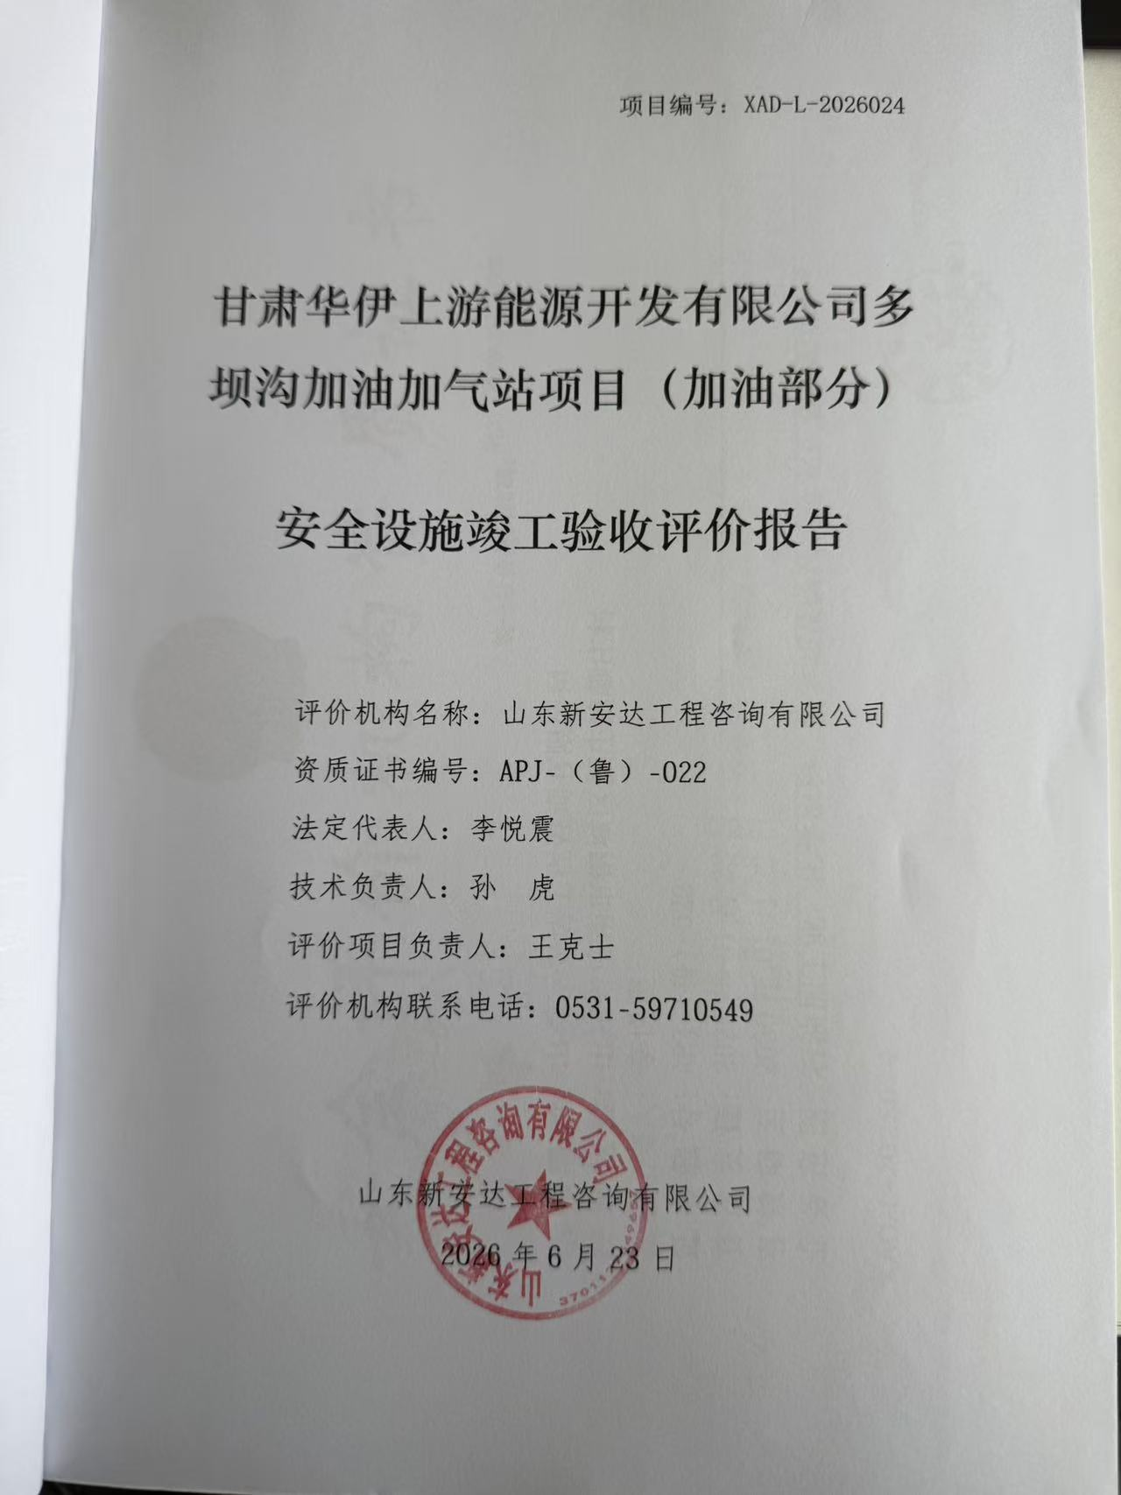
报告结论页（盖章扫描件）
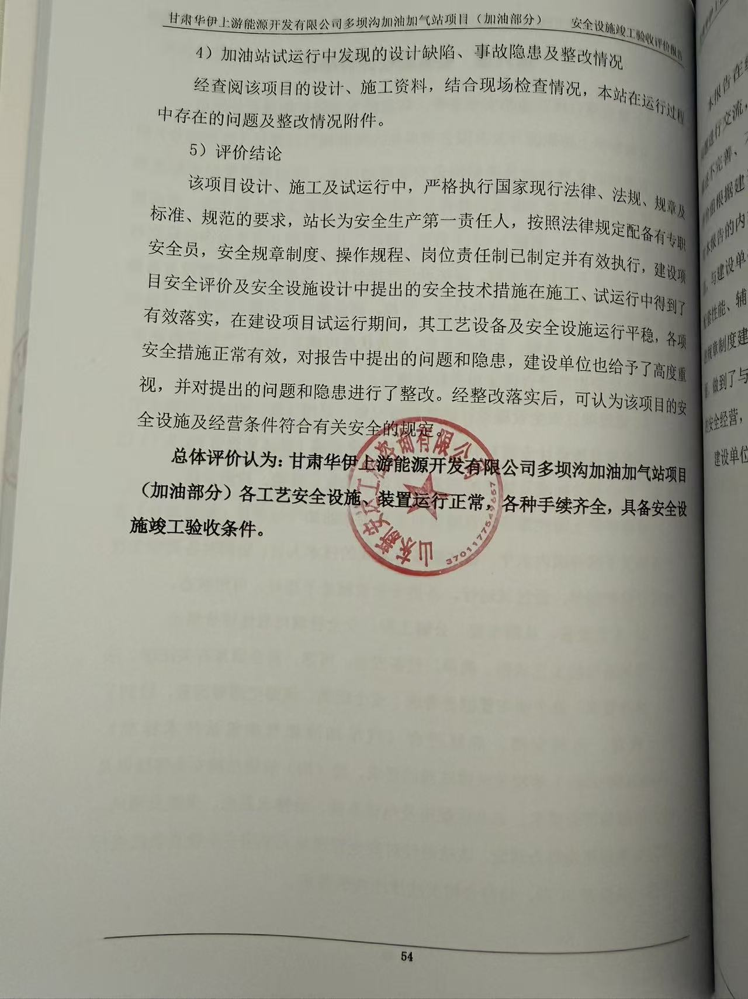
合同封面（盖章扫描件）
